前程贷
需求规格说明书
版本 <X.0>

文档信息及版本历史

文档信息
项目名称 | 前程贷系统
项目编号
文档名称 | 需求规格说明书
存储位置
版本 | 作者/修改者 | 日期 | 描述
V1.0 | Potato | 2017.3 | 新建

版权信息
本文件内容由【】负责解释
本文件的版权属于【】和
【此处写用户单位名称】
任何形式的散发都必须先得到本文档版本所属单位的许可

【目录】
1 概述 4
1.1 编写目的 4
1.2 适用范围 4
1.3 术语和缩写 4
1.4 参考资料 4
2 项目综述 4
2.1 项目介绍 5
2.2 项目面向的用户 5
2.3 项目应当遵循的标准或规范 5
2.4 主要特征 5
2.5 项目范围 5
2.6 项目中的角色 6
3 功能性需求 6
3.1 功能性需求分类. 6
3.2 功能需求描述 7
3.2.1 用户注册 7
3.2.2 用户登录 8
3.2.3 我的账户 11
3.2.4 投资理财 22
3.2.5 蜂群 26
3.2.6 我的蜂群 30
3.3 接口需求 35
4 非功能性需求 35
4.1 用户界面需求 35
4.2 软件环境需求 36
4.3 硬件环境需求 36
4.4 产品质量需求 36
4.5 故障处理 36
5 附件 37
6 双方确认 37

概述
前程贷是一家采用互联网社群理财模式的P2P信息中介网络平台。是P2P领域的创新型平台，采用蜂群理财模式，将投资理财用户交付给具有风险识别能力和理财能力的人打理，代替投资人监管P2P网贷投资风险。平台专注于中小企业主融资贷款和民间借贷，借贷业务主要有：车贷、房产质押贷款、红本赎楼、企业资金过桥，个人质押贷款。

编写目的
本文档是前程贷的软件需求规格说明书，编写的目的是将用户功能需求转换成产品的软件需求，指导后续产品的开发和实现。

适用范围
适用于前程贷项目，预期读者为项目经理、技术支持工程师、设计工程师、软件开发工程师、测试工程师等。

术语和缩写
术语和缩写 | 解释

参考资料
《用户需求调研表》
《用户需求规格说明书》

项目综述
<提示：概述正在定义的项目、使用项目的用户以及已知的限制、假设和依赖。>

项目介绍
1.
2.

项目面向的用户
<提示：
对项目面向的用户或用户群体进行简要说明，可以从下面两个方面考虑：
- 描述本项目面向的用户（客户、最终用户）或用户群体的介绍。
- 用户或用户群的特征、需求、业务机遇、正待解决的业务问题，包括对现存产品或项目的一个简要的评价。>

项目应当遵循的标准或规范
<提示：
（1）描述本项目应当遵循的标准或规范；例如《中国移动BOSS系统业务规范》和根据公司过程资产库裁剪的项目自定义过程规范，公司《java编码规范》等>

主要特征
<提示：
简要描述项目提供的主要特征。可以从下列几个方面考虑：
- 指明所开发的项目怎样满足用户或用户群体的需求，解决哪些用户关心的业务需求。
- 可以说明所开发的项目为什么具有吸引力和它所能带来的好处、竞争优势、重要商业利润、提供给客户的价值。>

项目范围
<提示：
阐述所开发的项目的系统范围，主要描述“应当包含的内容”和“不包含的内容”。说明清楚项目范围的好处是：
- 有助于判断什么是需求，什么不是需求。
- 可以将开发精力集中在系统范围内。
- 有助于控制需求的变更。
- 有助于最终评估和验收。>

项目中的角色
<提示：
阐述本项目操作过程中涉及的各种角色及其职责。各种角色的具体行为将在功能性需求中描述。>
角色名称 | 职责描述

功能性需求

功能性需求分类.
一级模块 | 二级模块 | 三级功能 | 优先级

功能需求描述

用户注册

3.2.1.1功能描述
为用户提供注册前程贷系统的界面，系统通过授权验证，向注册用户授予角色的操作权限。

3.2.1.2需求描述
- 功能描述
功能编号
功能名 | 用户注册
功能描述 | 提供注册前程贷系统的界面，通过授权验证，授予角色的操作权限
优先级 | 高
运行条件 | 用户未注册
输入 | 访问网站—>点击注册
业务处理流程 | 主流程：  1、单击“注册”按钮；  2、用户输入手机号码、图片验证码、短信验证码、密码，勾选同意协议，点击“下一步”。  规则约束：  - 图片验证码为4位。  - 短信验证码为4位数字，有效期为15min  - 密码长度为8~16位，数字、字母、符号至少包含2种  其他流程：  - 支持首页跳转  - 支持投标页面跳转
输出 | 1、弹框显示“欢迎加入蜂群”？  2、选择“加入蜂群”，输入蜂群名称，点击确定,加入蜂群申请成功；  3、选择“系统自动分配”，直接加入系统分配的蜂群。  4、注册成功。
约束条件 | 网络连接正常

- 画面设计
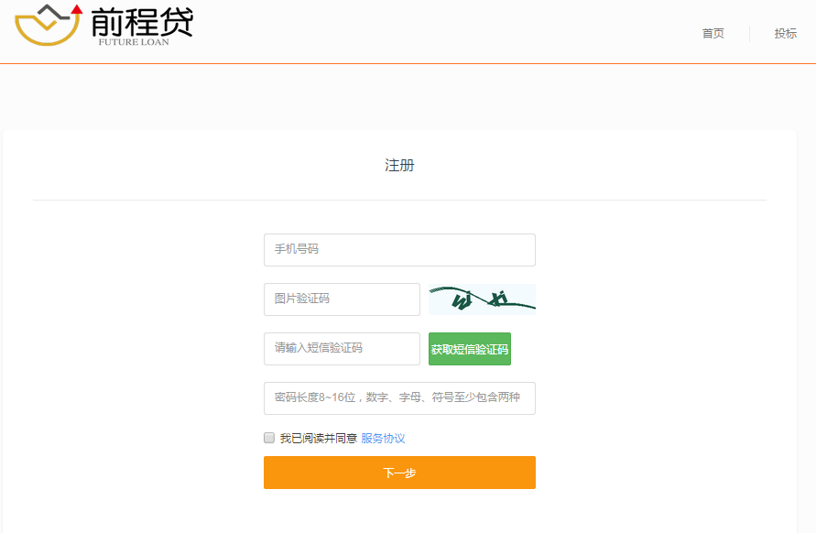
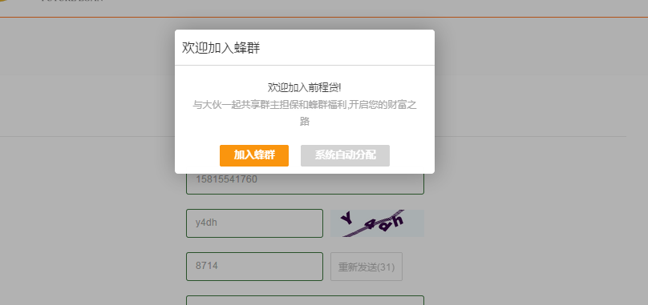

用户登录

3.2.2.1功能描述
为用户提供登录前程贷系统的界面，系统通过授权验证，向登录用户授予角色的操作权限。

3.2.2.2需求描述
- 功能描述
功能编号
功能名 | 用户登录
功能描述 | 提供登录前程贷系统的界面，通过授权验证，授予角色的操作权限
优先级 | 高
运行条件 | 用户已注册
输入 | 访问网站—>点击登录
业务处理流程 | 主流程：  1、单击“登录”按钮；  2、系统处理登录请求，将登录首页面返回给用户。  3、用户输入手机号、密码，点击登录。  4、系统接受到用户提交的用户名和密码后，进行数据库验证。  备选流程：  - 当勾选“记住手机号”功能，系统启动记录手机号机制，下次登录默认显示手机号信息  - 点击“免费注册”，跳转至注册页面  异常流程：  - 输入的登录账号和密码不匹配，系统返回相应错误提示；  - 未输入登录账号或密码，系统返回相应未填项提示；  3、 以上异常操作，后台将不做其他处理，继续等待重新输入。
输出 | 登录成功，系统根据用户角色，展示相应角色的界面
约束条件 | 网络连接正常

- 画面设计
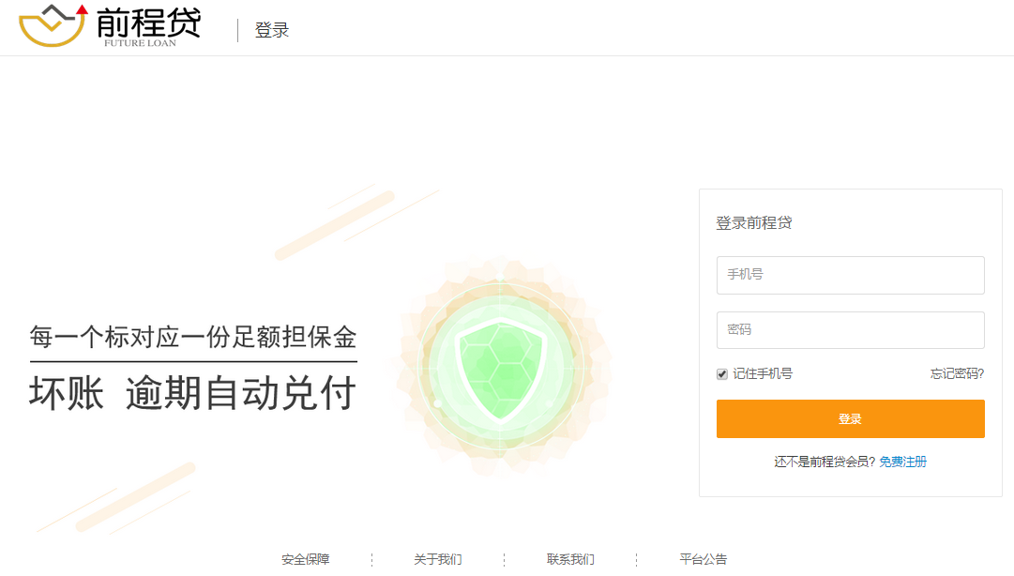
- 功能描述
功能编号
功能名 | 忘记密码
功能描述 | 提供忘记密码重设密码的功能，通过手机验证，设置新密码登录系统
优先级 | 高
运行条件 | 用户已注册
输入 | 访问网站—>点击登录—>忘记密码
业务处理流程 | 主流程：  1、单击“忘记密码”；  2、跳转至找回密码页面，输入注册手机号，输入图片验证码，点击“下一步”；  3、发送验证码至注册手机，输入短信验证码，点击“下一步”；  4、跳转至重置密码界面，输入新密码，确认输入，点击“下一步”；  规则约束：  1、图片验证码为4位数字或字母或数字字母混合  2、短信验证码为4位数字，有效期为15min  3、密码长度为8~16位，数字、字母、符号至少包含2种
输出 | 重置密码成功，跳转登录界面，输入新密码登录成功
约束条件 | 网络连接正常

- 画面设计
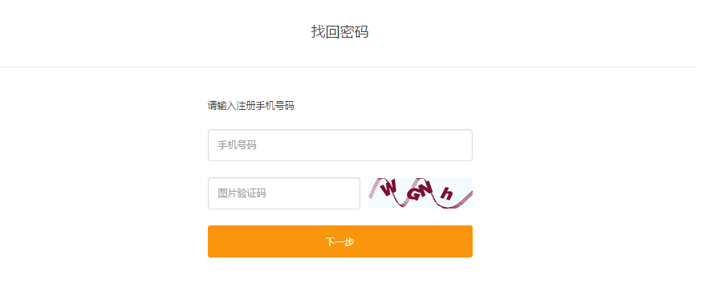
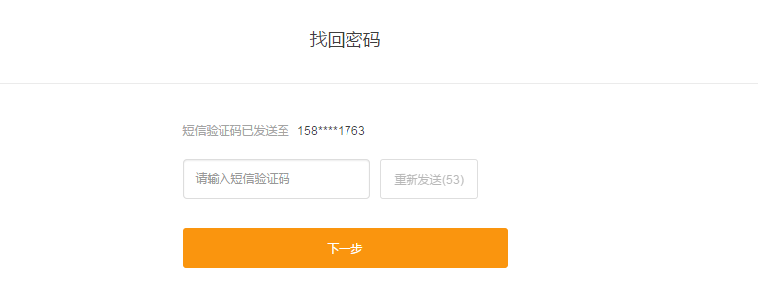
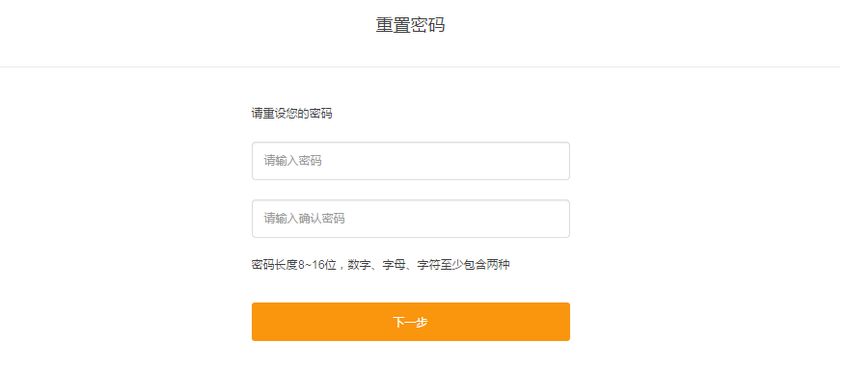

我的账户

3.2.3.1功能描述
包含个人信息，安全认证、资产明细，充值、提现、交易管理、（我的蜂群、蜂群管理）

3.2.3.2需求描述
- 功能描述

功能编号
功能名 | 我的账户-个人信息
功能描述 | 提供个人信息修改：用户头像、用户名修改；个人资产显示
优先级 | 高
运行条件 | 用户已注册
输入 | 登录网站->我的账户—>个人信息
业务处理流程 | - 头像修改  ——点击头像弹框显示“修改用户头像”界面，  头像图片支持格式jpg或png，大小不超过2M，0<x<=2M  点击确定，提示上传成功；点击取消，取消头像上传。  - 用户名修改  ——点击修改弹框显示“修改用户名”界面，  昵称只能包含2-8个大小写字母数字中文或下划线，  点击确定，提示昵称修改成功；点击取消，取消昵称修改。  - 资产总览  ——显示资产总值、可用余额、待收本金、待收利息、交易冻结、待还金额
输出 | 数据正常显示
约束条件 | 网络连接正常
- 画面设计
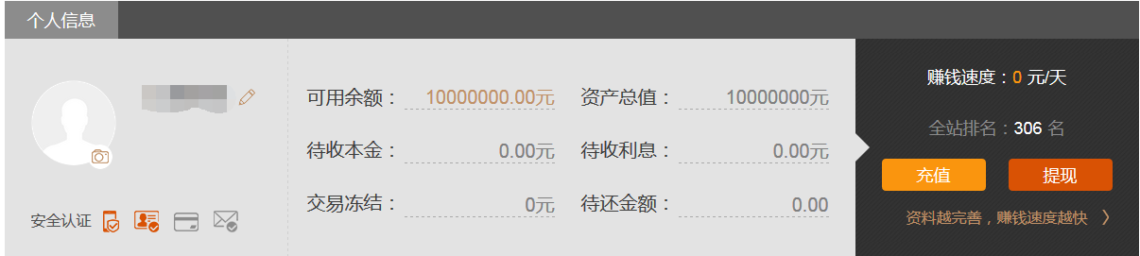
- 功能描述

功能编号
功能名 | 我的账户-安全认证
功能描述
优先级 | 高
运行条件 | 用户已注册
输入 | 登录网站->我的账户—>安全认证
业务处理流程 | 账户安全  1、实名认证  ——未实名认证账号显示未认证，点击可进行实名认证；  输入姓名、身份证号码，点击确定进行认证。  ——已认证账号显示已认证信息。  2、修改手机号码  ——原手机号自动获取验证码后输入、点击确定跳转至下个窗口，  输入新手机号、获取验证码并输入，  点击确认；手机号修改成功。  3、验证邮箱  ——未绑定邮箱显示“请验证邮箱”，点击进入邮箱绑定操作，  输入邮箱、输入4位图片验证码，点击确定，  登录邮箱进行激活操作后，重新登录前程贷显示邮箱绑定成功；  ——已绑定邮箱支持邮箱修改操作  - 修改密码  ——输入原密码，  输入的新密码，密码长度8~16位，数字、字母、字符中至少包含两种  确认密码，点击确定，修改成功。  我的银行卡  - 添加银行卡  ——显示实名认证名字、选择银行、输入卡号、选择省市、输入支行  点击确定后，显示绑定银卡  - 删除银行卡  ——已绑定银行支持删除  3.多张银行卡，可进行默认银行卡设置---提现
输出 | 数据正常显示
约束条件 | 网络连接正常

- 画面设计
账户安全
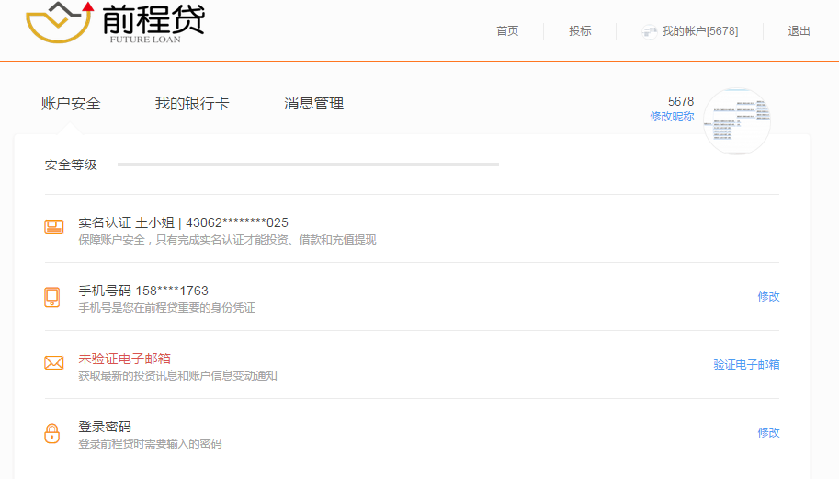

我的银行卡
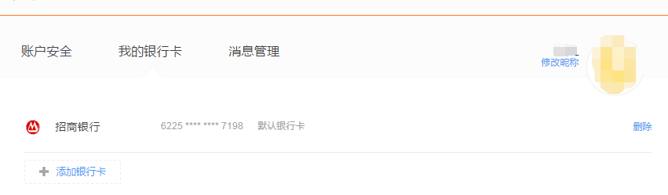
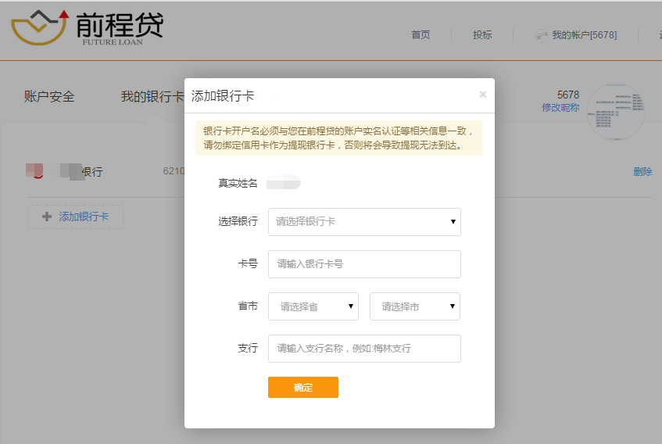

- 功能描述

功能编号
功能名 | 我的账户-充值
功能描述 | 提供充值入口，进行充值
优先级 | 高
运行条件 | 用户已实名
输入 | 登录网站->我的账户—>充值
业务处理流程 | - 点击充值，跳转到充值界面  - 输入充值金额，最低是100且充值为整数  - 点击下一步，跳转到第三方支付窗口(第三方平台)
输出 | 支付成功后，个人账户显示充值金额
约束条件 | 网络连接正常
画面设计
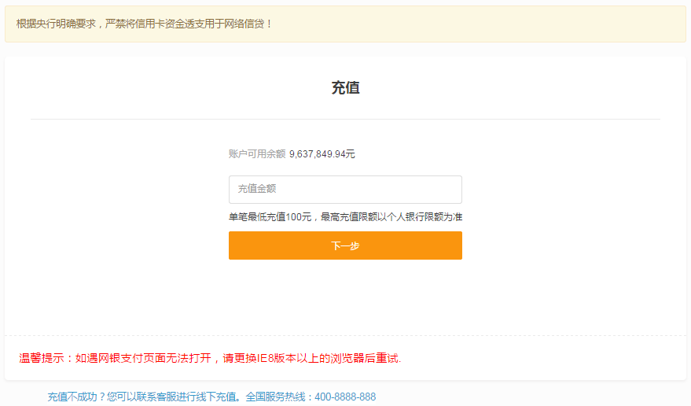
- 功能描述

功能编号
功能名 | 我的账户-提现
功能描述 | 提供提现入口，进行提现
优先级 | 高
运行条件 | 用户已实名，且绑定银行卡
输入 | 登录网站->我的账户—>提现
业务处理流程 | - 已添加银行卡显示默认银行卡；未添加银行卡，点击“添加银行”跳转至“我的银行卡”可以进行银行卡添加操作  - 提现金额单笔100元-50万 最多小数点后2位  - 输入手机验证码  - 点击提现
输出 | 提现申请成功，提示提现成功，提现资金将在1-2个工作日到达
约束条件 | 网络连接正常
- 画面设计
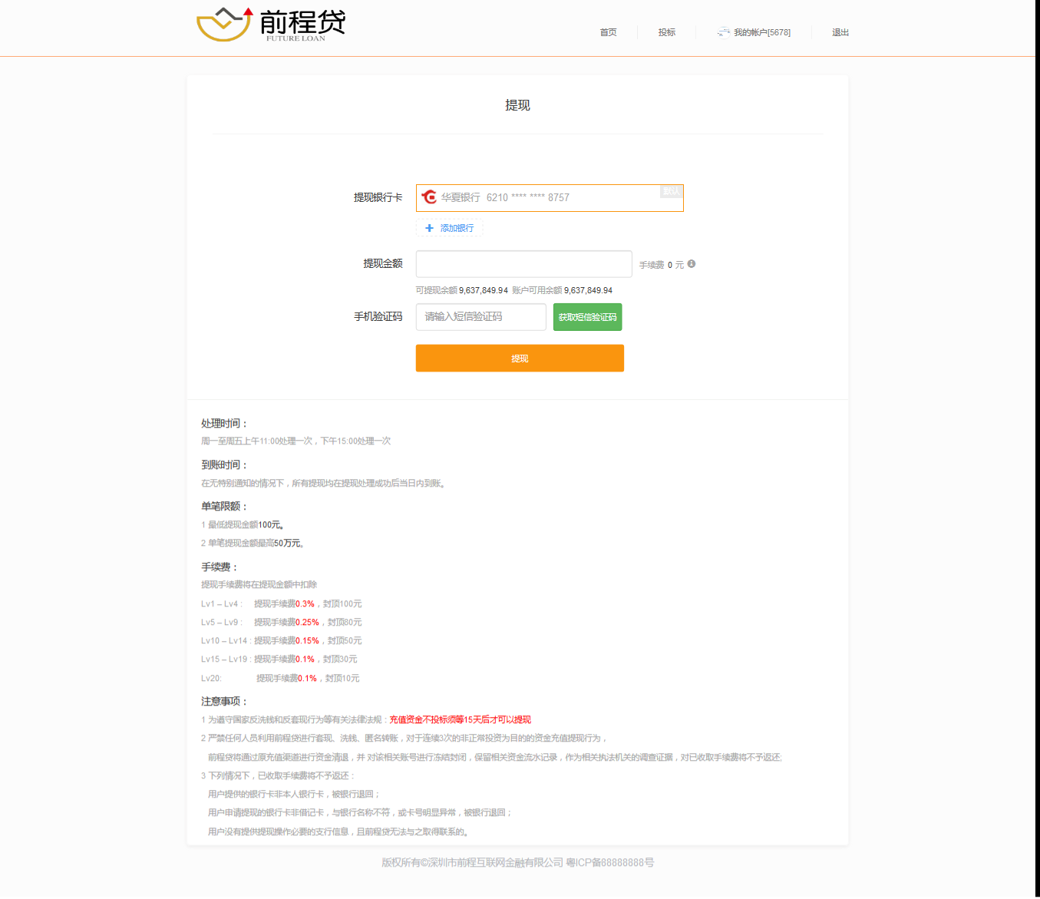
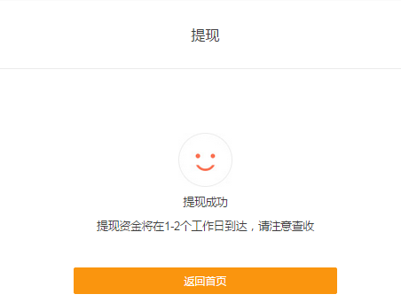
- 功能描述

功能编号
功能名 | 我的账户-我的蜂群
功能描述 | 提供蜂群信息
优先级 | 高
运行条件 | 用户已注册
输入 | 登录网站->我的账户—>我的蜂群
业务处理流程 | - 蜂群信息显示  ——群头像及蜂群名称、群主昵称、群落排名（以后台群累计贡献值进行排名）、入群时间、公产贡献（个人贡献）、群落规模（投资本金）、群落人数  ——群成员列表：入驻时间、群成员昵称、状态、邀请奖励  - 邀请好友赚红包  ——点击自动复制分享链接，可分享给好友  - 换个蜂群  ——点击跳转至“蜂群/公社”页面
输出 | 数据正常显示
约束条件 | 网络连接正常

- 画面设计
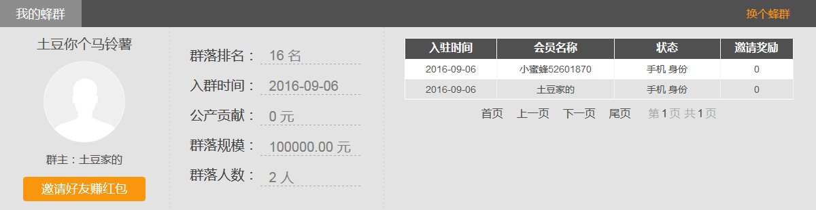
- 功能描述

功能编号
功能名 | 我的账户-蜂群管理
功能描述 | 提供蜂群信息管理
优先级 | 高
运行条件 | 用户已注册、用户必须为群主
输入 | 登录网站->我的账户—>蜂群管理
业务处理流程 | - 蜂群管理  ——显示待审核成员数，点击审核跳转至“我的蜂群—>成员管理”  ——显示待担保投资数，点击担保跳转至“我的蜂群->投资担保”  ——显示今日新增俸禄，今日新增公产  - 蜂群基本信息  ——群头像修改  点击头像弹框显示“修改群头像”界面，  头像图片支持格式jpg或png，大小不超过2M，  点击确定，提示上传成功；点击取消，取消头像上传。  ——群昵称修改  点击修改弹框显示“修改群昵称”界面，  昵称只能包含2-8个大小写字母数字中文或下划线，  点击确定，提示昵称修改成功；点击取消，取消昵称修改。  ——我的职业，与后台新建蜂群填写群主信息一致  ——我的身份，与后台会员类型一致  ——支持群主微信二维码上传
输出 | 数据正常显示
约束条件 | 网络连接正常

- 画面设计
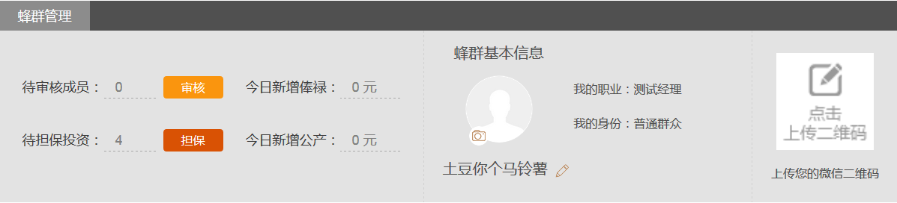
- 功能描述

功能编号
功能名 | 我的账户-交易管理
功能描述 | 提供交易管理信息
优先级 | 高
运行条件 | 用户已注册
输入 | 登录网站->我的账户—>交易管理
业务处理流程 | - 投资项目  ——按投资时间可进行查询  ——显示每一笔投资项目信息：投资时间、投资项目基本信息（借款标题、借款期限、借款方式）、投资本金、待收利息、（投标利率、投标奖励、打赏群主、雨点关怀）、标的状态（标未满显示“竞标中”，标已满且通过审核显示“回款中”）  ——若标状态为“回款中”，可“查看合同”  ——每页最多显示5条，超过5条分页显示  - 回款计划  ——按回款时间可进行查询  ——显示每一笔投资的回款信息：回款日期、本金、利息、投资项目借款标题  ——每页最多显示5条，超过5条分页显示  - 记录奖励  ——按投资时间可进行查询  ——显示每一笔投资的奖励信息：投资时间、投标奖励（显示奖励类型）、奖励金额、奖励说明  ——每页最多显示5条，超过5条分页显示  - 充值明细  ——按充值时间可进行查询  ——显示每一笔充值的信息：充值时间、充值单号、充值状态、充值金额、充值说明  ——每页最多显示5条，超过5条分页显示  - 提现记录  ——按提现时间可进行查询  ——显示每一笔提现的信息：提现时间、提现单号、提现状态、提现金额、提现说明  ——每页最多显示5条，超过5条分页显示  - 交易记录（凡涉及余额变动，就会生成一条数据）  ——按投资时间可进行查询  ——显示交易记录详情：投资时间、交易单号、交易状态、交易金额、交易说明
输出 | 数据正常显示
约束条件 | 网络连接正常
- 画面设计
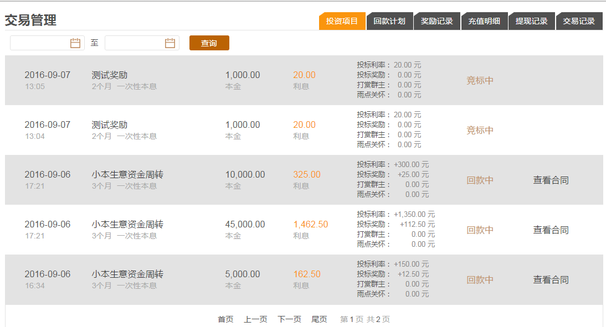
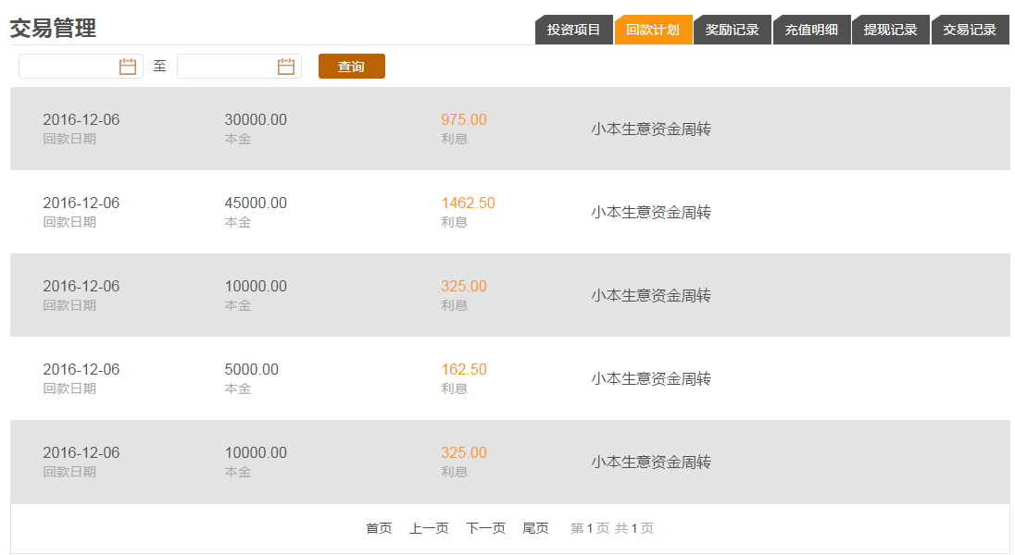
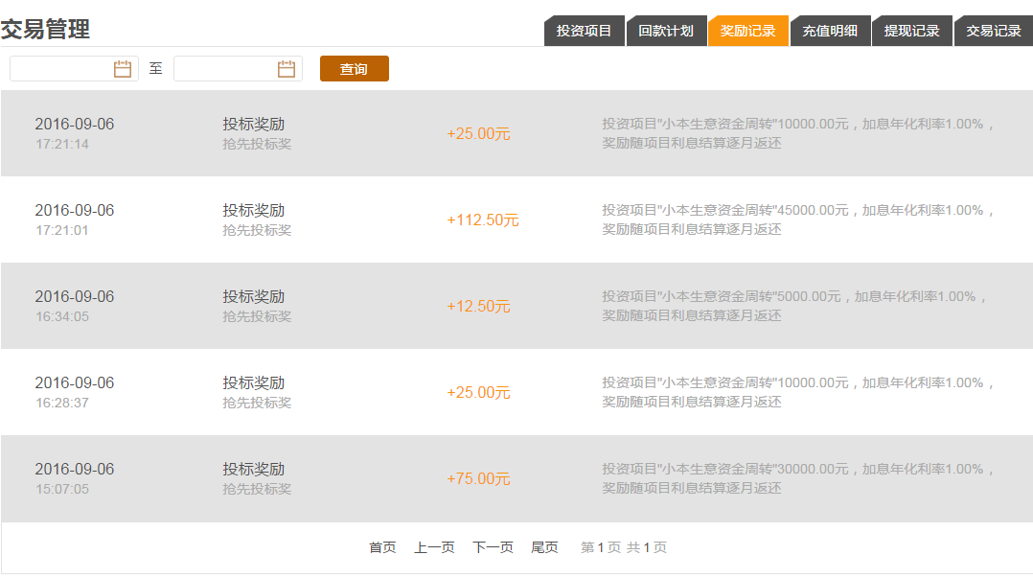
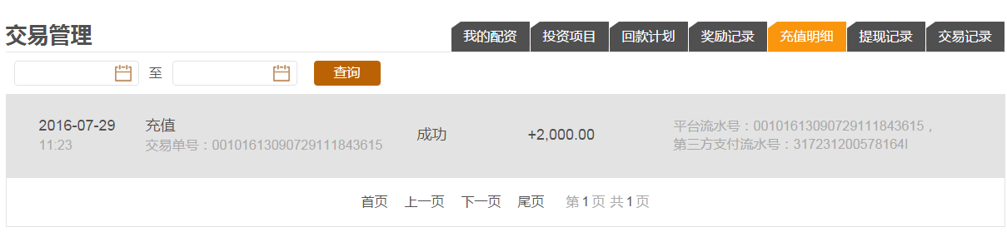
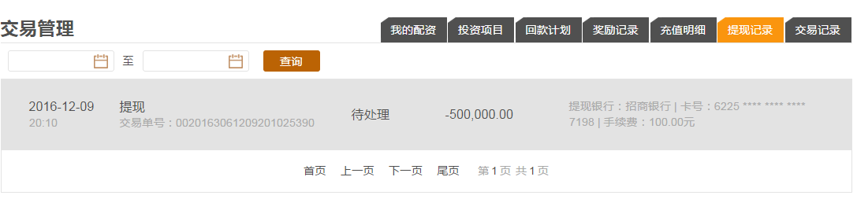
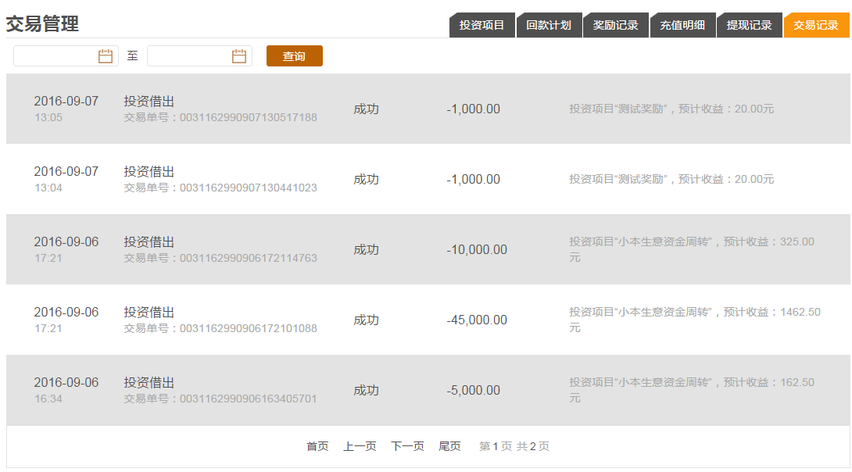

投资理财

3.2.4.1功能描述
显示所有竞标项目及详情，用户可选择性进行投资理财。

3.2.4.2需求描述
- 功能描述

功能编号
功能名 | 投资理财
功能描述 | 显示竞标中的项目，用户可以选择进行投资
优先级 | 高
运行条件 | 后台已加标，且审核通过
输入 | 登录网站->投资理财
业务处理流程 | - 最多显示最新的5条标项目信息；  - 借款项目基本信息  ——每一条竞标项目信息默认显示借款标题、借款金额、借款期限、还款方式、年化收益、投标进度（标满显示100%）、剩余金额，  ——显示投标奖励图标（后台设置投标奖励则显示，没设置则不显示）、显示获得奖励的用户，  ——显示竞标倒计时  3、投标（实名认证之后才能投标）  ——支持对群主服务评价打赏：感谢、1.0%投资收益、1.5%、2.0%、随机，  ——显示可用余额，输入投资金额（100的正整数倍）、点击投标可进行投资，  ——投资金额可勾选全投，  ——标满则隐藏投标操作，后台核保审批后显示“还款中”  4、点击竞标信息，可跳转至借款项目详情页  业务说明：  - 借款标投满之后，需要后台核保审批完成后，标的状态才能处于还款  中  2、到了规定的竞标时间但未投满的标，后台直接执行流标步骤，并把用户的投资金额进行返还
输出 | 数据显示与后台一致；输入投资金额点击立即投资，提示投资成功
约束条件 | 网络连接正常
- 画面设计
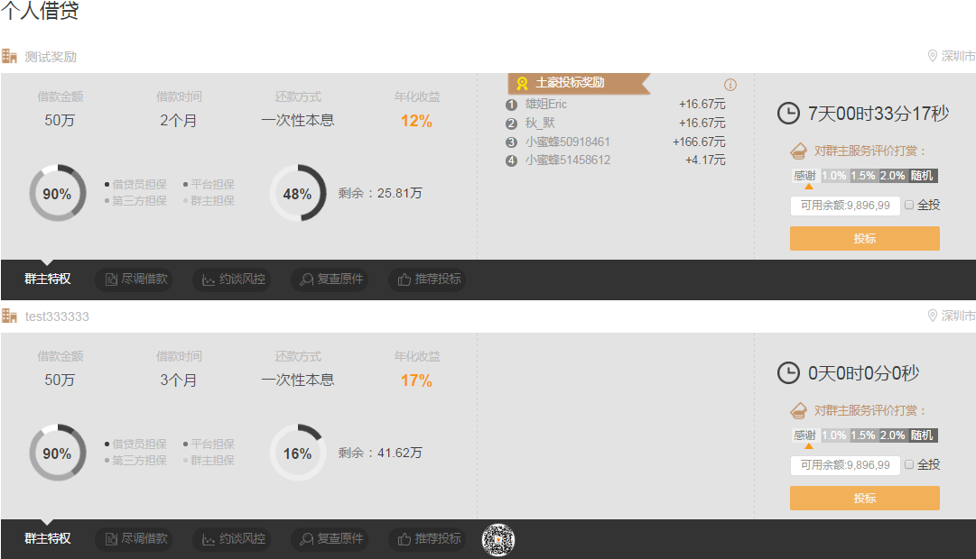
- 功能描述

功能编号
功能名 | 投资理财-借款项目详情页
功能描述 | 显示竞标中的项目，用户可以选择进行投资
优先级 | 高
运行条件 | 后台已加标，且审核通过
输入 | 登录网站->投资理财—>借款项目详情页
业务处理流程 | 1、融资投标  ——显示借款标题、借款期限、还款方式、年化收益、借款金额、剩余金额、投标进度（标满显示100%）  ——显示“最新投标用户“（投资者昵称、投资金额）  ——显示投标奖励图标（后台设置投标奖励则显示，没设置则不显示）、显示获得奖励的用户，  ——显示竞标倒计时  2、投标  ——支持对群主服务评价打赏：感谢、1.0%投资收益、1.5%、2.0%、随机，  ——显示可用余额，输入投资金额（100的整数倍）、点击投标可进行投资，  ——投资金额可勾选全投，  ——标满则隐藏投标操作，显示“还款中”  3、风控过审  ——与后台加标信息一致，显示风控裁决、评估价值、贷款金额、合同签约时间、兑付机制，相关证件  4、风险贷前兑付（未完全开发，暂不测试）  5、模型撮合  ——与后台设置的模型信息一致  6、借款申请  ——与后台设置的信息一致，显示借款人头像、名字、所在城市、个人相关信息、借款需求说明、还款来源说明、借贷业务辅导师信息  业务说明：  1、借款标投满之后，需要后台核保审批完成后，标的状态才能处于还款  中  2、到了规定的竞标时间但未投满的标，后台直接执行流标步骤，并把用户的投资金额进行返还
输出 | 数据显示与后台一致；输入投资金额点击立即投资，提示投资成功
约束条件 | 网络连接正常

- 画面设计

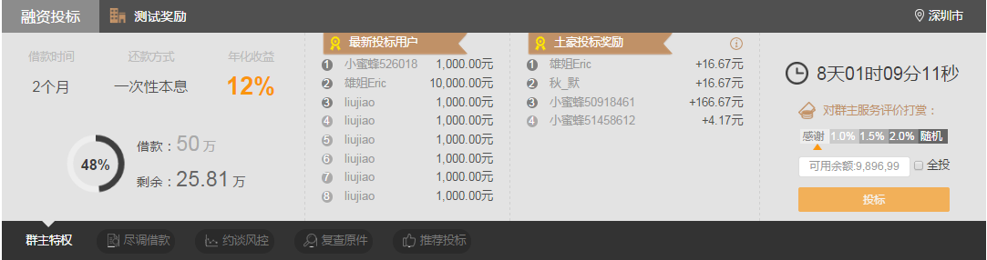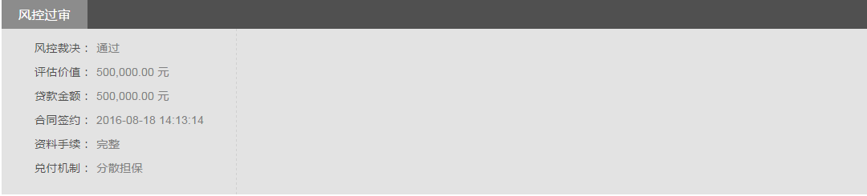
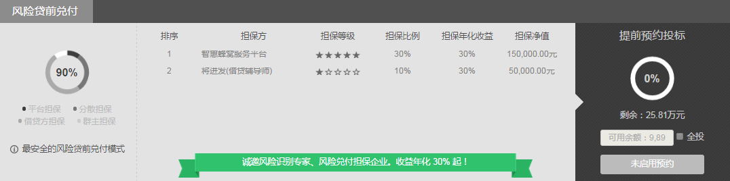
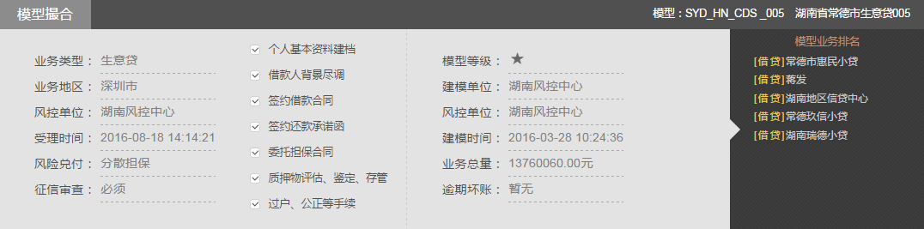
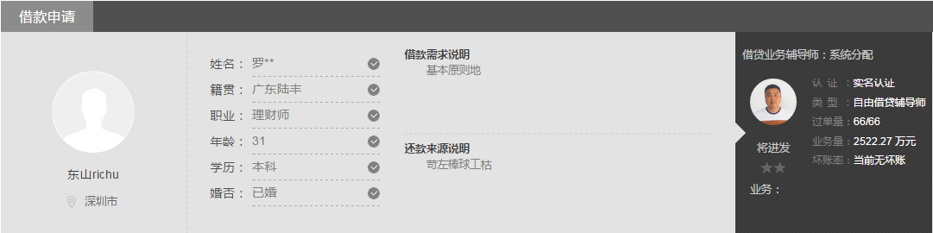

蜂群

3.2.5.1功能描述
提供蜂群/公社模式，有钱一起赚。

3.2.5.2需求描述
- 功能描述
功能编号
功能名 | 蜂群/公社
功能描述 | 蜂群可进行搜索、显示推荐蜂群
优先级 | 高
运行条件 | 后台已创建蜂群
输入 | 登录网站->蜂群/公社
业务处理流程 | - 输入蜂群名称可进行搜索，支持模糊匹配  - 显示推荐蜂窝群落  ——群头像及群主昵称、蜂群名称、蜂群创建城市；  ——入驻时间、群落人数、在保项目、担保率、勤勉指数、群落公产、财富规模  ——蜂群最新动态（群主发布动态则显示）  ——点击“进入蜂群“跳转至“蜂群详情页”
输出 | 见上
约束条件 | 网络连接正常

- 画面设计
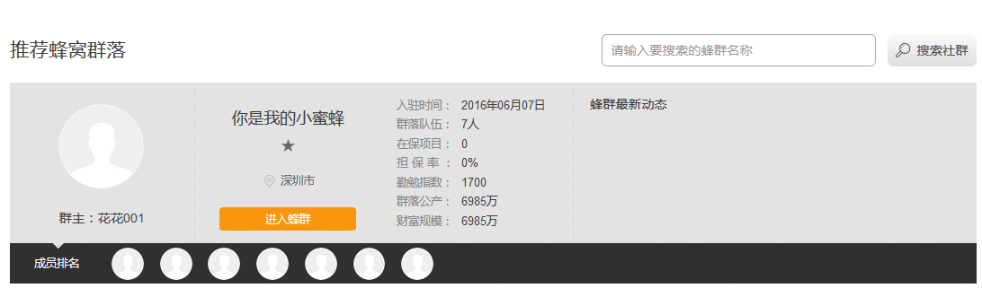

- 功能描述
功能编号
功能名 | 蜂群排名
功能描述 | 显示蜂群排名
优先级 | 高
运行条件 | 后台已创建蜂群
输入 | 登录网站->蜂群/公社
业务处理流程 | - 蜂群资产TOP10  ——按蜂群财富规模进行排名  ——显示蜂群基本信息：蜂群头像、蜂群名称、蜂群创建城市、财富规模  - 热门蜂群TOP10  ——蜂群按累计贡献值排序；值越高排名越前  ——显示蜂群基本信息：蜂群头像、蜂群名称、蜂群创建城市、财富规模  - 点击可进入蜂群详情页
输出 | 见上
约束条件 | 网络连接正常

- 画面设计
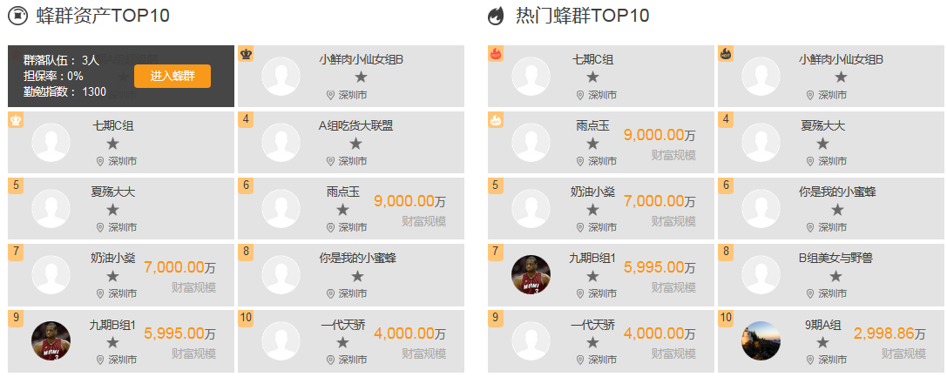

- 功能描述
功能编号
功能名 | 蜂群/公社-最新注册的蜂群
功能描述 | 显示最新注册的蜂群
优先级 | 高
运行条件 | 后台已创建蜂群
输入 | 登录网站->蜂群/公社
业务处理流程 | - 蜂群按创建时间排序； 默认显示最新创建的4个蜂群  - 显示群头像及群名称、群主昵称、入驻时间、群落队伍人数、群创建城市  - 点击“进入蜂群”可进入蜂群详情页
输出 | 见上
约束条件 | 网络连接正常
- 画面设计
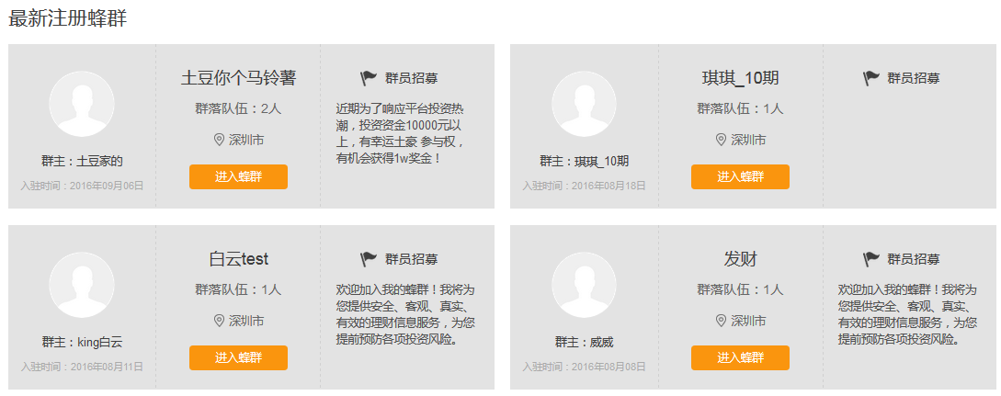
- 功能描述
功能编号
功能名 | 蜂群/公社-蜂群详情页—加群
功能描述 | 显示最新注册的蜂群
优先级 | 高
运行条件 | 后台已创建蜂群
输入 | 登录网站->蜂群/公社—>点击蜂群进入蜂群详情页-加群
业务处理流程 | - 蜂群信息  ——群头像及群主昵称、蜂群名称、蜂群创建城市；  ——公产规模、担保项目、团队人数、待收借款、资金规模  - 群主信息  ——群主头像及昵称、职业、身份、地区、建群时间  - 申请加入  ——弹框“是否申请加入？”，点确定申请加入；点取消放弃加入，  申请后等待群主确认，群主同意则入群成功；群主拒绝，则入群失败  ——已加蜂群的用户加入新群后，将失去原蜂群的公产资金。  ——加入蜂群后，在“我的蜂群”显示蜂群信息  - 敲门红包  ——弹框显示敲门红包（1元、2元、3元、4元、5元），红包将贡献到该群的公产，选择红包金额点击确定，打赏成功；取消打赏失败  - 挑战群主（功能待开发）  - 收购群落（功能待开发）
输出 | 见上
约束条件 | 网络连接正常
- 画面设计
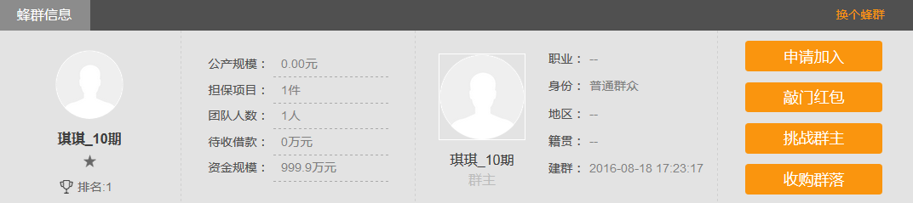
- 功能描述
功能编号
功能名 | 蜂群/公社-蜂群详情页
功能描述 | 显示最新注册的蜂群
优先级 | 高
运行条件 | 后台已创建蜂群
输入 | 登录网站->蜂群/公社—>点击蜂群进入蜂群详情页
业务处理流程 | - 显示群公告、群活动信息（群主未发布，显示为空）  - 显示群主担保投资记录（群成员投资就显示担保投资记录）  ——群主未担保，“群主担保10%”显示等待状态  ——群主已担保，“群主担保10%”显示已担保  - 显示整个蜂群伙伴的记录（显示每个群成员的个人信息）
输出 | 见上
约束条件 | 网络连接正常
- 画面设计

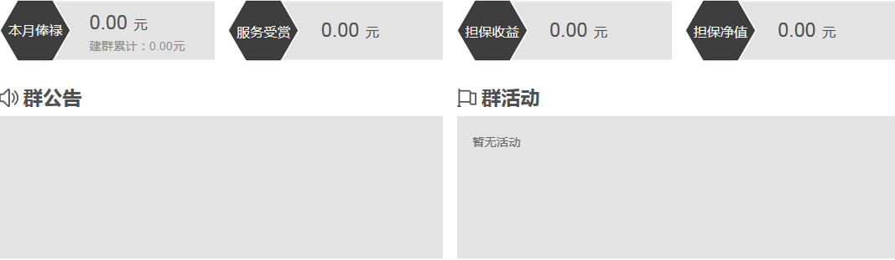
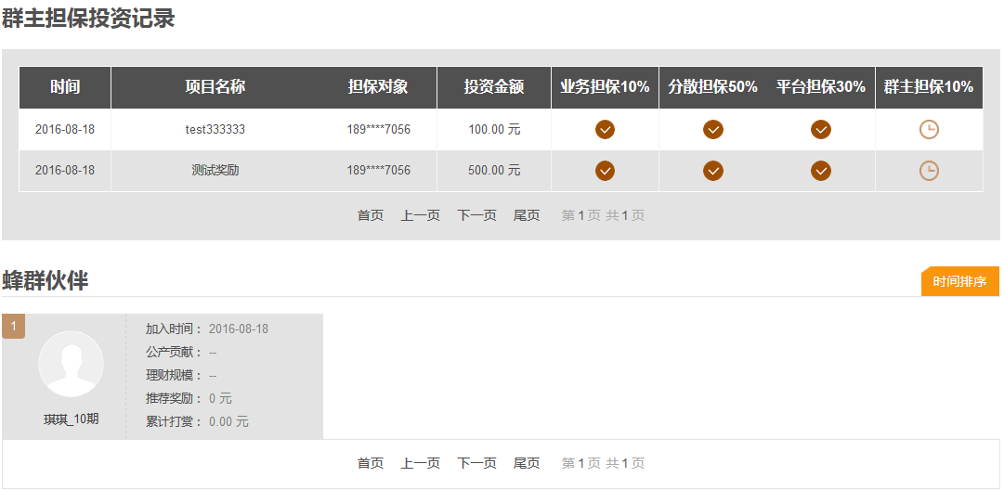

我的蜂群

3.2.5.1功能描述
显示我的蜂群详细信息，群主及群成员可及时了解本群动态信息

3.2.5.2需求描述
- 功能描述
功能编号
功能名 | 我的蜂群—群主
功能描述 | 显示蜂群信息，蜂群活动等
优先级 | 高
运行条件 | 后台已创建蜂群，用户已加群
输入 | 登录网站->我的蜂群
业务处理流程 | 1、蜂群信息  ——群头像及群主昵称、蜂群名称、蜂群创建城市；  ——公产规模、担保项目、团队人数、待收借款、资金规模  ——群主信息：群主头像及昵称、职业、身份、地区、建群时间  ——扫一扫加群主微信（群主已上传微信二维码则显示二维码，没上传提示暂无二维码）  2.成员管理  ——显示未处理条数  ——显示群员昵称、手机号码、加入时间、认证状态、会员状态、管理操作（已入群成员不显示，申请入群成员显示）  ——审核入群成员？  点击“同意”，弹框“是否同意入群？”点击确定，同意入群；点击取消，关闭弹框  点击“拒绝”，弹框“是否拒绝入群？” 点击确定，拒绝入群；点击取消，关闭弹框  —— 同意入群，推送系统消息至群成员：同意入群的消息；  3.打赏清单  ——群成员在投资时，选择对群主服务评论打赏，打赏成功则显示打清单  ——显示昵称、打赏时间、打赏来源、打赏金额、管理操作  - 投标担保  ——显示未处理条数  ——显示群员昵称、投资时间、投资项目、担保份额、预计收益、管理操作（群成员投资了则显示，未投资不显示）  ——审核入群成员？  点击“担保”，弹框“是否担保？”点击确定，同意担保，显示已担保；点击取消，关闭弹框  点击“不担保”，弹框“取消担保？” 点击确定，担保取消，显示已完成；点击取消，关闭弹框  ——担保成功，推送系统消息至群成员：担保成功的消息；  - 公产贡献  ——群成员的公产贡献  ——昵称、加入时间、昨日贡献、累计贡献、管理操作  ——公产来源：加群红包  - 公告活动（未开发）  - 显示群公告、群活动信息（群主未发布，显示为空）  - 显示群主担保投资记录（群成员投资就显示担保投资记录）  ——群主未担保，“群主担保10%”显示等待状态  ——群主已担保，“群主担保10%”显示已担保  10、显示整个蜂群伙伴的记录（显示每个群成员的个人信息）
输出 | 数据与后台数据显示一致
约束条件 | 网络连接正常

- 画面设计
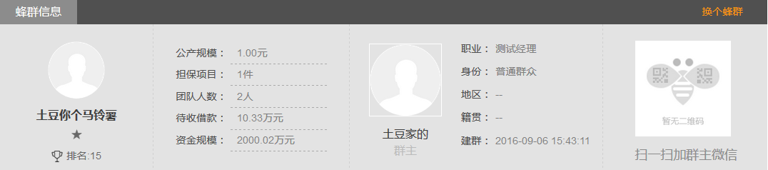
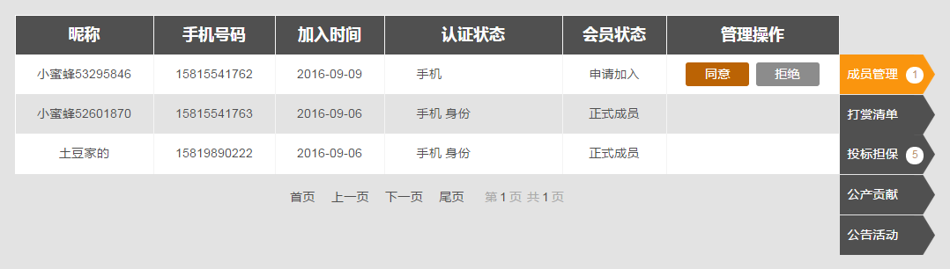
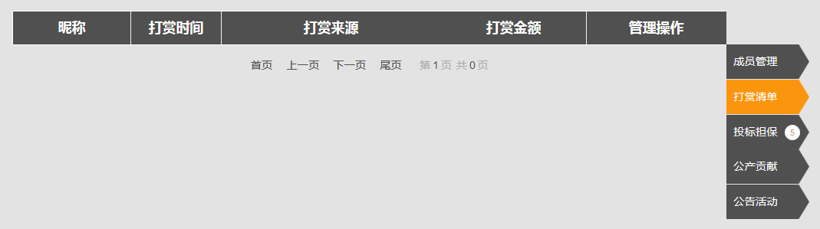
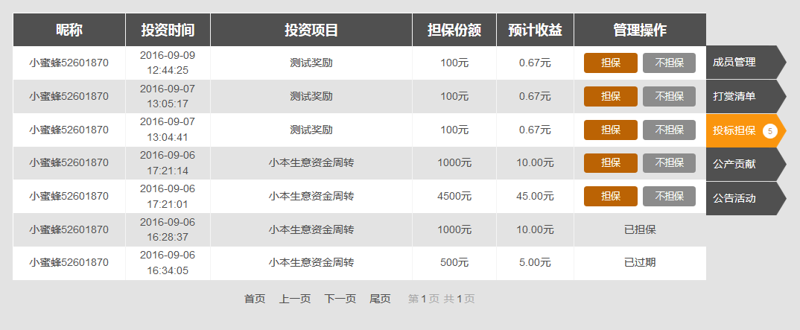
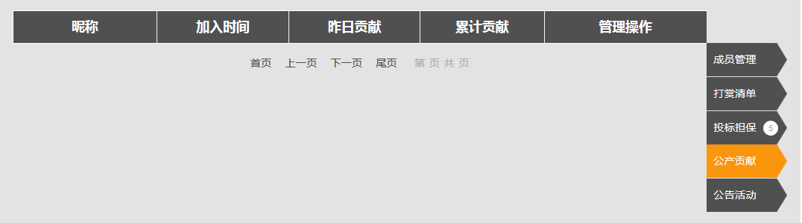

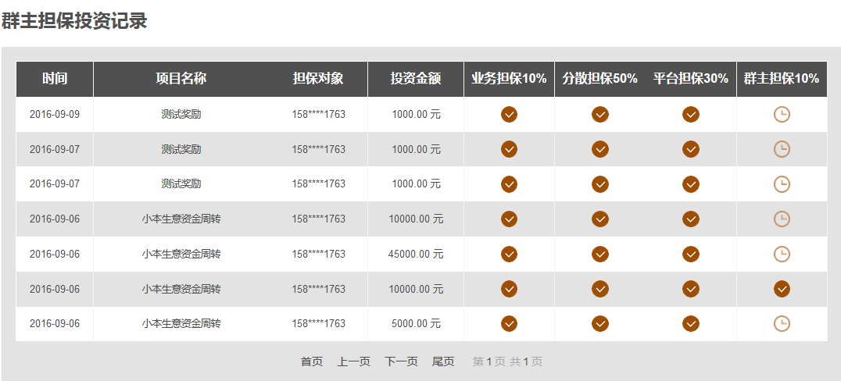
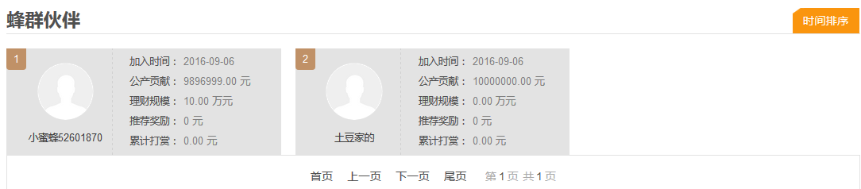

- 功能描述
功能编号
功能名 | 我的蜂群—群成员
功能描述 | 显示蜂群信息，蜂群活动等
优先级 | 高
运行条件 | 后台已创建蜂群，用户已加群
输入 | 登录网站->我的蜂群
业务处理流程 | 1、蜂群信息  ——群头像及群主昵称、蜂群名称、蜂群创建城市；  ——公产规模、担保项目、团队人数、待收借款、资金规模  ——群主信息：群主头像及昵称、职业、身份、地区、建群时间  ——扫一扫加群主微信（群主已上传微信二维码则显示二维码，没上传提示暂无二维码）  2.显示群公告、群活动信息（群主未发布，显示为空）  - 显示群主担保投资记录（群成员投资就显示担保投资记录）  ——群主未担保，“群主担保10%”显示等待状态  ——群主已担保，“群主担保10%”显示已担保  4、显示整个蜂群伙伴的记录（显示每个群成员的个人信息）
输出 | 数据与后台数据显示一致
约束条件 | 网络连接正常

- 画面设计
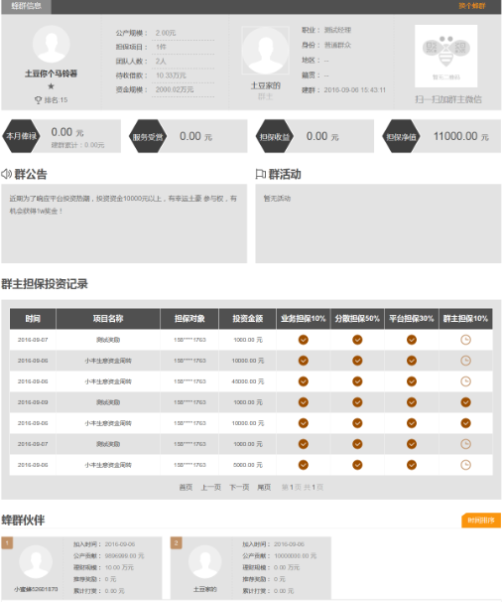

接口需求
<提示:
说明该项目同其他软件之间的接口、数据通信协议等。>

非功能性需求

用户界面需求
<提示：
如果用户没有提出界面需求，那么用户界面需求可以不写；
用户的界面需求有：界面的LOGO、界面的色彩基调、界面的布局、图片信息、文字信息、与现有某个系统的风格保持统一等等；
对于那些做了界面原型的项目，建议可以直接参见界面原型，但是界面原型需要放在项目配置库的目录中；>
需求名称 | 详细要求
…

软件环境需求
需求名称 | 详细要求
操作系统 | Win8 (64 位)
运行环境 | Php5.5.15+Apache2.4.10+Mysql5.6.20
Web浏览器 | IE9,10，火狐、谷歌
…

硬件环境需求
名称 | 配置
基础配置 | Cpu | 英特尔(R)至强(R) E3-1230 处理器 (GHz, M 高速缓存, Turbo)
基础配置 | 内存 | 8GB (2x4GB) 1333MHz双列UDIMM内存
基础配置 | 硬盘 | 500GB 3.5英寸 7.2K RPM SATA II 硬盘

产品质量需求
主要质量属性 | 详细要求
正确性
可靠性
性能
易用性
安全性
可扩展性
兼容性
可移植性
…

故障处理
<提示:
为系统提供解决故障的处理手段，如：记录错误日志、错误提示、获取系统错误代码等。>

故障描述 | 详细要求
服务器故障
系统运行故障
用户操作不正确
…

附件
<提示：本需求规格说明书的附件，如场景图、usecase图等>

双方确认

用户方单位： |  |  | 开发方单位：
用户方代表： |  |  | 开发方代表：
年 月 日 |  |  | 年 月 日

